
日期： ________________________
系列： 在异乡的外国人（九月——十一月）
四年班，第二十三课

但以理与王的梦

学习重点：*无论怎样，信靠上帝。
＊在整个课堂中重复这句子。

圣经故事：但以理书 1－2章，彼得前书 2章11－12节

主要经文：彼得前书2章11－12节：“亲爱的，我劝你们作客旅和寄居的人。。。应当品行端正，使那些人，虽然毁谤你们是作恶的，但因为看见你们的好行为，就要在鉴察的日子颂赞上帝。”（新译本）

我们会帮助孩子们理解：
- 有关但以理被俘和他为尼布甲尼撒王翻译梦的圣经故事。
- 世界总是会施加压力令信徒妥协他们的信心。
- 因着我们是上帝国度的基督的子民，我们不属于这邪恶的世界。相反的，我们信靠上帝，跟随他的道路。

我们会帮助孩子们感觉：
- 无论怎样都坚定的跟随上帝。
- 对于他们是上帝天国的一份子感兴奋。

我们会帮助孩子们实行：
- 装饰太阳眼镜以让他们看起来像外国人。
- 以耶稣跟随者的身份，对生命的看法和这世界不同。

**备注：为了令所有呈献能够更生动，因此在接下来的几堂课和布偶剧中可能会以‘外星人’替代‘外国人’这个词汇，所以会因着课堂所需而斟酌使用两者。

课程指南

分站 | 页数 | 活动心得 | 所需教材
小组  热身   | 3 | 学生们讨论他们曾看过或听见过有关外国人的事情，以及身为外国人在一个不一样地方的感觉。 | - 外星人小玩意儿（任何看起来和外星人有关联的物件）
大组   | 3 – 4  7 – 9  9  10 – 12 | 综览  布偶剧呈献：“豆豆，外星人哲学家”  豆豆发现自己对外国人一无所知，而他自己可能是其中一个。  视频素描：但以理侥幸活命，因为要他为王翻译梦。  布偶剧呈献：“豆豆，外星人哲学家”结论  一个孩子自愿者穿过‘外来运转机’来到这里，以发掘在一个陌生地方是什么样的感觉、和信靠上帝去做正确的事，即使和其他人所做的事情有所不同。 | - 像外星人的配件，给豆豆布偶：有触角的束发带、帽子上有闪烁不停的灯等等  - ‘外来运输机’，用装冰箱的盒子做成，给它一些特别装饰，比如：铝箔纸，灯，喷雾器，和用风扇吹着皱纹纸  - 录像带，“Animated Stories from the Bible: Daniel （由Nest Family Entertainment制作, 1993, ISBN 1-56489-076-7), 可在www.nestfamily.com订购
小组  应用   | 4 – 5  6 | 学生们会装饰太阳眼镜以帮助他们看起来像外国人。和那些不是耶稣的跟随者相比，他们会以不同的眼光看这世界。  金句学习：“金句插槽”  从第23至27课将学习彼得前书2章11，12节，以提醒每个孩子无论怎样，都坚定地跟随上帝。 | - 一包孩子用的太阳眼镜，可以在商店购买  - 装饰太阳眼镜的物件，让孩子们看起来像外国人  - 有插槽的海报板  - 狭长字条

小组热身: 15 分钟
目标: 对准正确的焦点! 建立关系及帮助新来的小朋友感觉到自然。进行一些学习预备活动以帮助你的小组对准课程的焦点。

所需教材：外星人小玩意儿（任何看起来和外星人有关联的物件）－用来起动谈话

今天我们要谈论外国人，或是来自另一个星球的虚构探访者。我们每个人都看过有关外星人的电影或电视节目。

让孩子们分享他们看过或听过有关外星人的一些概念或故事。然后说：

圣经并没有说在其它星球有住着外星人。我们在电视上所看见的外星人根本不存在。不过，今天我们要用自己的想象力。那么就来想象一下，你是来自另一个星球，第一次来造访你的学校。

你认为自己会有什么样的感觉？你觉得自己能够适应吗？你认为自己会说些什么？

有一件事情是可以肯定的－外国人并不会感觉自己适应的很好。你有没有试过自己和某一群人是不能适应的很好？有没有谁想和我们分享自己的故事，有关你感觉自己不能适应的那个时候？

令人惊讶的是，我们今天将要在圣经里发现，真的，外星人就出现在地球上。不过你会感到惊讶谁是外星人。我们正要去发现，今天的圣经故事是取自但以理书。我们会学习*无论怎样，信靠上帝。

大组：20 – 30 分钟
目标：帮助孩童遵守圣经的教导。用创意的方式呈献圣经的事迹。帮助孩童学习诠释所要传达的信息。

综览：

布偶剧呈献：“豆豆，外星人哲学家”
豆豆发现自己对外国人一无所知，而他自己可能是其中一个。

视频素描：但以理侥幸活命，因为要他为王翻译梦。播放影片，Animated Stories from the Bible: Daniel ，由Nest Family Entertainment制作。

布偶剧呈献：“豆豆，外星人哲学家”结论
一个孩子自愿者穿过‘外来运转机’来到这里，以发掘在一个陌生地方是什么样的感觉、和信靠上帝去做正确的事，即使和其他人所做的事情有所不同。

小组应用: 20-25 分钟
目标: 帮助孩子们找出圣经事迹在他们的生命中意义. 使用不同问题激发讨论但是不须被限制。让圣灵引导你。加入你的信仰经历中的个人例子。在你身上基督如何的运行将留给孩子们的生命不能磨灭的印象。

使用你的圣经! 孩子们需要学习如何寻找经文章节以及能够及时跟上正被读出来的经文。在课堂结束之前和他们有一段有素质的祷告时间。

评论问题：发生了什么事？
叫孩子们从圣经中把但以理书找出来，今天的圣经故事就记录在这里。

什么是外国人？（从另一个地方来的外国人或探访者。）

但以理如何成为外国人？（但以理书1章1－6节。尼布甲尼撒王攻取了耶路撒冷后，但以理被掳到巴比伦。）

但以理和他的众朋友如何不能适应，他们与那些掳他们的人比起来，有什么不同的表现？（但以理书1章8－16节。他们吃蔬菜，而没有吃王的佳肴美酒。）

解说问题：这是什么意思？
念但以理书1章14－20节。

但以理和他的众朋友不妥协他们的信仰和信念，这为他们带来了什么样的结果？（和其他吃王的佳肴的年轻人相比，他们更健康和强壮。上帝令他们亨通。）

你认为掳他们的人在过了三年后，对他们有什么感想？（他们可能会因着他们的力量和智慧尊敬他们。尼布甲尼撒王更是那样。参阅但以理1章19－20节。）

应用问题：这对我来说有什么意义？
所需教材：每个孩子一副便宜的太阳眼镜、装饰太阳眼镜的物件，让孩子们看起来像外国人

给每个孩子派一副眼镜，把装饰品放在小组中间。向他们解释，他们要为自己的眼镜做装饰，好让自己看起来像外国人或是陌生人（甚至像外太空那种也行，如果他们喜欢的话）。

孩子们在做手工时，问他们以下的讨论问题。

你对自己身为耶稣的跟随者抱着什么样的信仰和信念，以致这世界想令你妥协？（对自己需要或想要的东西抱着诚实的态度，不欺诈也不说谎、看讨上帝喜悦的戏，或听恰当的音乐、放胆去传讲耶稣、称坏行为是罪等等。）

有些什么坏事，有很多人会做而我们却不想参与其中的？

今天，我们的主要经文取自彼得前书2章11及12节。如果我们读的是和合本，它是这样开始的：

“亲爱的弟兄啊，你们是客旅，是寄居的。我劝你们要禁戒肉体的私欲。”然后在第12节（新译本）这样说：“应当品行端正，使那些人，虽然毁谤你们是作恶的，但因为看见你们的好行为，就要在鉴察的日子颂赞上帝。”

为什么我们被称为客旅（外国人）？（我们是上帝国度的一份子，我们照他的方式做事。）

这节经文说如果我们的行为和世界不同，我们有好行为，那会带来什么样的结果？（非信徒开始的时候可能会嘲笑我们，可是过不久就会赞美上帝，当上帝来帮我们的时候。）

当我们透过这外星人眼镜看世界，我们会看到不同的世界。我们最重要要做的是什么事，而其他人可能会认为不是那么重要？（跟随上帝。为他而活。信靠耶稣。）

有时，对于自己不能适应这世界的处事方式，我们会感觉难受或有别于他人，不过，我们从但以理身上学到什么功课呢？

如果我们*无论怎样，信靠上帝，我们有信心上帝会喜悦我们，会祝福我们，即使我们不能马上看见成果。

金句学习：5分钟
目的：帮助孩子背诵及熟悉经文。使用有创意的方法帮助孩子享受在小组中的金句学习。

所需教材：有插槽的海报板、狭长字条

金句：彼得前书2章11，12节：“亲爱的，我劝你们作客旅和寄居的人。。。应当品行端正，使那些人，虽然毁谤你们是作恶的，但因为看见你们的好行为，就要在鉴察的日子颂赞上帝。”

金句呈献：“金句插槽”
透过海报板和狭长字条，教导并记住彼得前书2章11，12节。

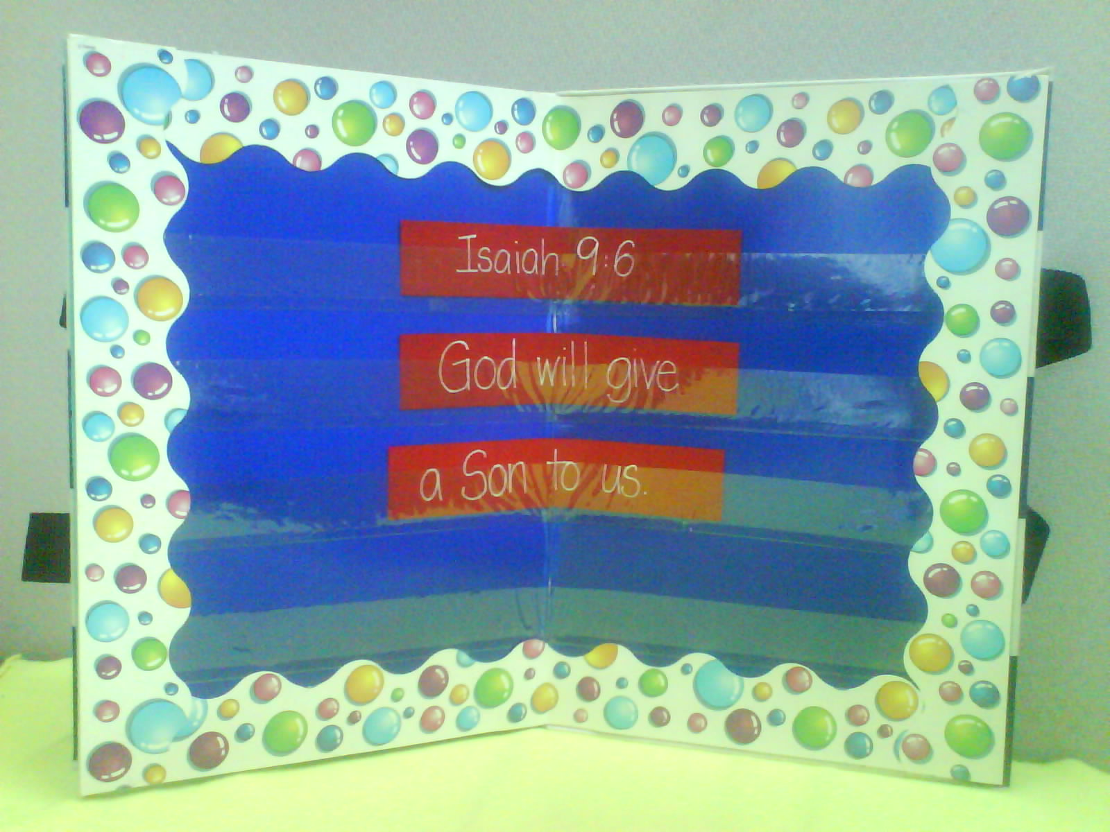

结束祷告：
感谢上帝把耶稣派来这世界。他肯定被当作是外国人或外星人般对待。感谢上帝因着耶稣我们可以成为天堂的公民，让我们成为这世界的外国人。祈求力量有信心并勇于表现自己的不同，活出一个讨上帝喜悦和相称的生命。

安全措施：安全措施的程序是非常重要的，各自教会必须为个别需要警告的阐释和实施程序。这课程里所描述的安全措施、疾病和意外的程序只供参考而已，它们或许不能正确地、适用地、适当地应用在每一个情况中。各自教会都有责任决定在这课程里的安全措施、疾病和意外的程序是否正确地、适用地、适当地应用在个别的特别情况中。这课程中的活动需要有成人的监督，或许会不适合每个孩子和每个情况。各自教会有责任确定所有活动都有成人的适当监督，以及决定一个活动是否适合每个孩子和每个情况。Kids Kount Publishing不为在这课程里所提及的程序实施或是活动的呈献负上任何责任。

大组呈献：20 – 30 分钟

“在异乡的外国人”

这系列涵盖了在巴比伦的囚禁。但以理和他的朋友们是这陌生地方的外国人/外星人。孩子们会发现‘外国人/外星人’这词并不是指‘来自外太空的探访者’，而是任何一个处在另一个地方的外国人的人。因此，任何一个信基督的人都是天堂的公民，这世界的外国人。结果，他或她都不能适应这罪恶的世界。很多这世界的规格和上帝国度的规格是相对立的。

孩子们必须知道，如果他们的生命为基督而活，他们会承受来自世界的压力，以让他们妥协自己的信仰。不过，因着他们是上帝国度的公民，因此对这世界来说他们可以说是外国人、是外星人。无论怎样他们都可以信靠上帝。

外国人/外星人的隐喻会用在这整个系列当中。为了协助孩子们想象，用装冰箱的盒子或屏风做一个‘外来运输机’。用灯、音像和飞船装饰来做这机器。每星期会从观众席上选一名孩子前来，他会穿过机器出现在大家眼前，为课堂说一说‘外国人的观点’。自由选择：请参阅图片。

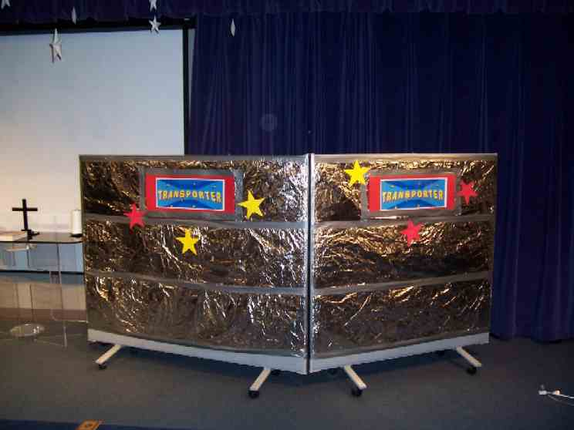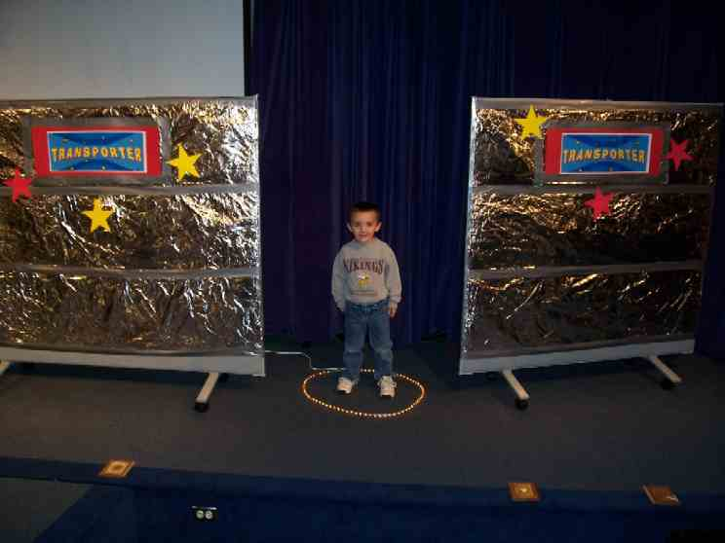

在呈献圣经故事方面，将会播放影片‘Animated Stories from the Bible: Daniel’由Animated Bible Stories II, 1993制作。这影片会分四个段落，在前四堂课播放。如果你选择不用影片，可以用简单方式，就是：叫一个装扮好的角色讲故事。

在每堂课播放完影片后，豆豆这个外星人哲学家及外国人专家，想了解这些外星人的想法。大组主持人会把一个孩子叫前来，叫他穿过‘外来运输机’，出来回答和当天课题有关的问题，这些问题描述身为外国人的我们处在一个我们不能适应的罪恶世界中。大组主持人会协助那孩子回答一些应用问题，以便在每堂课中把我们领向学习重点。

“豆豆，外星人哲学家”
布偶剧呈献

主持人： 哈啰，孩子们。欢迎来到主日学。让我们把豆豆带出来。豆豆，你在吗？（带领孩子们呼唤豆豆。）

豆豆出来时配戴着外国人/外星人配件，比如：有触角的束发带、帽子上有闪烁不停的灯等等，令他看来想个外星人/外国人。

主持人： 哎哟，豆豆，你穿戴的是什么？

豆豆： 不是很明显吗？我是个外星人哲学家。

主持人： 一个什么？

豆豆： 外星人哲学家。

主持人： 那是什么？

豆豆： 我是专门研究外星人的专家。

主持人： 你几时成为研究外星人的专家？

豆豆： 我长时间和一些奇怪的生物打交道，所以我就成为了一个专家。

主持人： 你和一些什么奇怪的生物打交道？

豆豆： 我时常和你打交道啊，不是吗？

主持人： 豆豆，我不认为和我打交道会让你有资格成为一个研究外星人的专家。

豆豆： 哦，不过我倒知道有关外星人的事。我看完了所有有关外星人的影片，从E.T.到秋巴卡（‘星球大战’里那只类似猩惺的物体）、星际争霸战和外星人入侵。我知道所有关于外星人的事。

主持人： 嗯，我替你开心。因为今天在我们这里，你即将会看见一个外星人。

豆豆： 什么？不可能！

主持人： 是的，可能！甚至更好，我们会在圣经里读到有关外星人/外国人的事。

豆豆： 不可能，他们那个时候不会有那些绿绿的人在圣经里。如果有，我早就发现了。

主持人： 在圣经里，他们是没有来自外太空的绿色人，不过他们的确是有外星人。你知道吗？‘外星人’这词的意思是来自另一个地方的外国人或探访者。

豆豆： 你的意思是说像外太空的外星人如何来到地球，并探访在这地球上的我们吗？

主持人： 外星人可以是来自另一个国家的人，他们是来探访我们的国家的。他们被称为外地人或外国人。

豆豆： 哦，那么他们在圣经的哪里？

主持人： 在圣经里，我们将会看见但以理和他的朋友们被捉到另一个地方。那是一个陌生地方，一个被叫着巴比伦的地方。

豆豆： 事情是怎样发生的？

主持人： 还记得犹大那些坏国王吗？上帝说他会惩罚他的子民，如果他们继续跟随坏国王和假偶像。上帝就让事情发生了。他让巴比伦王打败犹大，掳了人民，把他们囚禁在巴比伦里。于是他们都成为那里的外星人了。

豆豆： 你的意思是外国人吗？

主持人： 正确。那里并不是他们的家园，因为他们的家园是远在应许之地的犹大。

豆豆： 那么当他们成为人外国人后，怎么办呢？

0主持人： 来看看这圣经故事。我们会戴上这‘外来旋转视窗’，你就可以看见这些外国人/外星人了。之后，我们在这房间里，将会接见一些外国人/外星人。

豆豆： 酷弊了，开始吧！

视频素描
但以理
Animated Stories of the Bible: Daniel, 1993, ISBN# 1-56489-076-7。影片从片头字幕开始播放，一直到10分钟30秒，第一部分的尾部：在但以理因为需要替王翻译梦而侥幸活命后。在这句话后停止：“Yes, that was my dream, precisely. Set them free”。

“豆豆，外星人哲学家”
布偶剧呈献结论

道具：‘外来运输机’，用装冰箱的盒子做成，给它一些特别装饰，比如：铝箔纸，灯，喷雾器，和用风扇吹着皱纹纸（需要做一个后门，让孩子可以穿过盒子，出现在大家眼前。）

主持人： 那么，豆豆，你对但以理和他三个朋友有什么看法？

豆豆： 真是帅呆了，可是我要看外星人。

主持人： 你还不明白吗？他们就是外星人！他们是在异乡的陌生人。

豆豆： 哦，是喔！我想也是。只不过我时常在想外国人都会做一些奇奇怪怪的事情。

主持人： 现在让你来思考一下，他们是有做一些奇怪事情。比如说：但以理、沙得拉、米煞和亚伯尼歌，他们都拒绝吃王所准备的特别食物，虽然那是最好吃的佳肴。

豆豆： 是的，他们为什么要那样做？

主持人： 你不记得但以理说什么了吗？“我们不能那样做，因为那是违反摩西律法的。”你看，那些食物在送给他们吃之前，曾献给偶像。而且，根据摩西律法，那些食物大多数都是犹太人不能吃的。

豆豆： 不过，他们即使只吃蔬菜也活得很好啊。

主持人： 那是真的，而且他们还学会了这真理：*无论怎样，信靠上帝。他们跟随他，即使在那异乡所做的和其他人不一样。事情会变好，而且就如所看见的。豆豆，但以理这外国人在这异乡还做了什么其它特别的事情？

豆豆： 他是不是为王的梦做了什么东西？我的意思是，没有任何一个人能够翻译那个梦。

主持人： 是的，而且更加令人难以置信的是，王没有把自己的梦告诉任何一个人，他要他们能够把他的梦说出来。

豆豆： 是啊，而但以理能够做到，是因为上帝给他力量。他信靠上帝。

主持人： 说得对。因着那缘故，但以理和他的朋友们得救了。

豆豆： 不过，对于那个梦，我还有一个不明白的地方。你知道那巨型雕像，它代表了各个不同即将来临的王国，可是最后它倒了下来？那会是在几时发生？

主持人： 在梦的最后。但以理说在将来的某一天，有一国度会来到，而且是没有结束的。而且在这世界的所有国度不能抵挡它。你知不知道那是什么王度？

豆豆： 美国吗？

主持人： 不是，是上帝的王国。当上帝差耶稣进入这世界，他摧毁了魔鬼那捆绑着我们在罪里的权势，如果我们相信耶稣是我们的救主，我们就作他王国的公民。那么我们就不再跟随这世界的罪恶形式，我们甚至不是真正属于这世界的。

豆豆： 等等，你认为我不是属于这世界的吗？

主持人： 因为事实上，来看一看这个。我要为你介绍一个外国人。

豆豆： 终于是时候了。我已准备好看一个又真实又活的外星人。

主持人： 那个外国人就在咱们当中。我正在找一个相信耶稣是救主，而且想跟随他的人。

叫一个自愿者前来。

豆豆： 嘿，等一下！我认识那孩子。他是_______________（说出自愿者名字）。

主持人： 是的，豆豆，你等一等。

叫一个自愿者，叫他从‘外来运输机’后面进入，从里面走出来。来一些铃声、哨子声、吹角声、灯光以给一个转变的效果。

这人是这世界的外国人。

豆豆： 等一等，你只是从外星人机器走出来而已，可是你看起来根本不像外星人。

主持人： 外星人是一个地方的外国人。当我们是上帝王国的公民，我们就是这邪恶世界的外国人。让我来问一问站在这边的特别朋友一、两道问题。

在这世界是不是有很多人不理会上帝，也完全不跟随他？（是的）

你想跟着他们一起呢？还是想跟随上帝和他的道路？（上帝和他的道路。）

那么，你就不属于这世界的了。相反的，你是上帝王国的一份子，所以你是外国人。你可以帮我念一念这圣经吗？（根据孩子的能力，把这段经文拆开。他可能不是一个很好的读者，只能藉着填充来读出一些特别字眼。）

“亲爱的，我劝你们作客旅和寄居的人，要禁戒肉体的私欲，这私欲是与灵魂争战的。你们在教外人中，应当品行端正，使那些人，虽然毁谤你们是作恶的，但因为看见你们的好行为，就要在鉴察的日子颂赞上帝。”（彼得前书2章11－12节）

主持人： 那么，豆豆，你是不是这世界的外国人啊？

豆豆： 唉，我自认为是一名外星人专家，可是，或许我是个外星人也说不定，因为我是耶稣跟随者，我也不喜欢参与这世界那些违反上帝诫命的一些东西。

主持人： 太好了。今天，我们就来祷告无论怎样都信靠上帝，以便我们在这世界会选择跟随他的道路。不如我们现在就来作祷告吧！

亲爱的上帝，感谢你差派耶稣来，以便我们能成为你的世界和你王国的一份子。因此在那些不跟随你的人当中，我想我们就成了一个外国人。所以请你帮助我们，无论怎样，都信靠你，就如但以理和他三个朋友一样。也协助我们向其他人述说你，以便他们也能够信靠你。奉主耶稣的名祷告。阿们。

第二十三课

小组热身
- 外星人小玩意儿（任何看起来和外星人有关联的物件）

大组
- 像外星人的配件，给豆豆布偶：有触角的束发带、帽子上有闪烁不停的灯等等
- ‘外来运输机’，用装冰箱的盒子做成，给它一些特别装饰，比如：铝箔纸，灯，喷雾器，和用风扇吹着皱纹纸
- 录像带，“Animated Stories from the Bible: Daniel （由Nest Family Entertainment制作, 1993, ISBN 1-56489-076-7), 可在www.nestfamily.com订购

小组应用
- 一包孩子用的太阳眼镜，可以在商店购买
- 装饰太阳眼镜的物件，让孩子们看起来像外国人

学习金句
海报板做法：
- 用素色彩色美术纸盖住一块纸板或瓦楞纸板。
- 从厚的透明塑胶纸上割出十条3 x 60cm的长条。
- 在60cm长条的其中一端贴上双面胶。
- 撕下双面胶背面的纸，把它们贴在板上，每条长条距离3cm。
- 有十行给你放进字条来教导金句。（请参阅图片）
- 有插槽的海报板
- 狭长字条

彼得前书2章11，12节 | “亲爱的， | 我劝你们
作客旅和寄居的人。。。 | 应当品行端正， | 使那些人，
虽然毁谤你们是作恶的， | 但因为看见你们的好行为， | 就要在鉴察的日子
颂赞上帝。”

